Annexe 4 : Extrait du JMO du 414ème

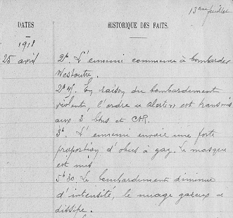

Annexe 5 : Westoutre : Les ruines, le presbytère.

